Zapopan, Jalisco siendo las 10:19 horas del día 13 de diciembre de 2019, en las instalaciones de la sala de juntas de la Coordinación General de Administración e Innovación Gubernamental, ubicada en Unidad Administrativa Basílica, tercer piso, oficina 35, en esta ciudad; se celebra la Décima Novena Sesión Extraordinaria del Comité de Adquisiciones, del Municipio de Zapopan, Jalisco; convocada por el Lic. Edmundo Antonio Amutio Villa, representante del Presidente del Comité de Adquisiciones, con fundamento en lo dispuesto en el artículo 20, artículo 25 fracción II, artículo 28 y artículo 29 del Reglamento de Compras, Enajenaciones y Contratación de Servicios del Municipio de Zapopan, Jalisco.

Punto número uno del orden del día, lista de asistencia. Se procede a nombrar lista de asistencia, de conformidad con el Artículo 20 Y 26 fracción III del Reglamento de Compras, Enajenaciones y Contratación de Servicios del Municipio de Zapopan, Jalisco;

Estando presentes los integrantes con voz y voto:

Representante del Presidente del Comité de Adquisiciones.
Lic. Edmundo Antonio Amutio Villa.
Suplente.

Representante del Centro Empresarial de Jalisco S.P.
Confederación Patronal de la República Mexicana
Lic. Luis Beas Gutiérrez.
Suplente.

Representante del Consejo de Cámaras Industriales del Estado de Jalisco.
Ing. José Salcedo Núñez.
Titular.

Representante del Consejo Agropecuario de Jalisco.
Lic. Leopoldo Leal León.
Suplente.

Estando presentes los vocales permanentes con voz:
Contraloría Ciudadana.
Lic. Juan Carlos Razo Martínez.
Titular.

Tesorería Municipal
L.A.F. Talina Robles Villaseñor.
Suplente

Regidor Representante de la Comisión Colegiada y Permanente de Hacienda,
Patrimonio y Presupuestos.
Sergio Barrera Sepúlveda.
Suplente.

Representante de la Fracción del Partido Acción Nacional.
Ing. Jorge Urdapilleta Núñez
Suplente.

Representante Independiente.
Mtro. Abel Octavio Salgado Peña
Titular.

Secretario Técnico y Ejecutivo.
Cristian Guillermo León Verduzco
Titular.

Punto número dos del orden del día, declaración de quórum. Se declara que existe quórum legal requerido para sesionar válidamente a las 10:20 horas, de conformidad con el Artículo 30, del Reglamento de Compras, Enajenaciones y Contratación de Servicios del Municipio de Zapopan, Jalisco.

Punto número tres del orden del día, declaración de quórum. Para desahogar esta Décima Novena Sesión Extraordinaria del Comité de Adquisiciones Municipales, se propone el siguiente Orden del Día, de conformidad con el Reglamento de Compras, Enajenaciones y Contratación de Servicios del Municipio de Zapopan, Jalisco, Artículo 25 fracción IV, el cual solicito al Secretario de cuenta del mismo, por lo que se procede a dar inicio a esta sesión bajo el siguiente orden del día:
ORDEN DEL DIA:

- Registro de asistencia.
- Declaración de Quórum.
- Aprobación del orden del día.
- Agenda de Trabajo:
      - Presentación y de cuadros comparativos de bienes o servicios y en su caso aprobación de los mismos.

      - Adjudicaciones Directas de acuerdo a lo establecido en el Artículo 99, Fracción I y III del reglamento en cita.

      - Adjudicaciones Directas de acuerdo a lo establecido en el Artículo 99, Fracción IV del reglamento en cita.

El Lic. Edmundo Antonio Amutio Villa, representante suplente del Presidente del Comité de Adquisiciones, comenta está a su consideración el orden del día, por lo que en votación económica les pregunto si se aprueba, siendo la votación de la siguiente manera:

Aprobado por unanimidad de votos por parte de los integrantes del Comité presentes.

Punto cuarto del orden del día: Agenda de Trabajo.

Inciso A)

Presentación de cuadros de procesos de licitación de bienes o servicios y en su caso aprobación de los mismos, enviados previamente para su revisión y análisis de manera electrónica adjunto a la convocatoria.

Número de Cuadro: E01.19.2019
Licitación Pública Nacional con Participación del Comité: 201902251
Área Requirente: Dirección de Programas Sociales Municipales adscrita a la Coordinación General de Desarrollo Económico y Combate a la Desigualdad.
Objeto de licitación: Pintura y thinner para llevar a cabo la rehabilitación de áreas intervenidas dentro del programa de ¨Zapopan mi Colonia¨

Se pone a la vista el expediente de donde se desprende lo siguiente:

Proveedores que cotizan:

- Grupo Ispe, S.A. de C.V.
- Luis Humberto Lujan Torres
- Distribuidora de Pinturas y Complementos de Occidente, S.A. de C.V.
- Dora Ma. Del Sagrario Valencia Sandoval
- Industrial de Pinturas Volton, S.A. de C.V.
- Productos Rivial, S.A. de C.V.

Los licitantes cuyas proposiciones fueron desechadas en algunas partidas:

Licitante | Motivo
Grupo Ispe S.A. de C.V. | Conforme a la revisión y evaluación realizada mediante el oficio 1200/2019/0698 emitido por la Dirección de Programas Sociales Municipales, la muestra presentada de la partida 1 y 2 (pintura vinílica) no cumple ya que tiene una tonalidad regular y poder cubriente malo, la muestra presentada para la muestra 5 (pintura esmalte) no cumple ya que presenta una tonalidad regular y un poder cubriente malo.
Luis Humberto Lujan Torres | Licitante NO solvente, en las partidas 1, 3 y 4 ya que presento sus muestras con distintivos.
Distribuidora de Pinturas y Complementos de Occidente S.A. de C.V. | Conforme a la revisión y evaluación realizada mediante el oficio 1200/2019/0698 emitido por la Dirección de Programas Sociales Municipales, la muestra presentada para la partida 3 y 4 (pintura tráfico) no cumple ya que presenta una tonalidad buena y poder cubriente regular, la muestra presentada para la partida 5 (pintura esmalte) descalificada ya que presento distintivo en la entrega.
Dora MA. Del Sagrario Valencia Sandoval | Licitante NO solvente en las partidas 1, 2 ya que no presento muestras para su evaluación y análisis.
Industrial de Pinturas Volton S.A. de C.V. | Conforme a la revisión y evaluación realizada mediante el oficio 1200/2019/0698 emitido por la Dirección de Programas Sociales Municipales, la muestra presentada de la partida 1 y 2 (pintura vinílica) no cumple ya que tiene una tonalidad regular y poder cubriente bueno, la muestra presentada para la partida 3 y 4 (pintura tráfico) no cumple ya que presenta una tonalidad buena y poder cubriente malo.
Productos Rivial S.A. de C.V. | Conforme a la revisión y evaluación realizada mediante el oficio 1200/2019/0698 emitido por la Dirección de Programas Sociales Municipales, la muestra presentada de la partida 1 y 2 (pintura vinílica) no cumple ya que tiene una tonalidad regular y poder cubriente regular, la muestra presentada para la partida 3 y 4 (pintura tráfico) no cumple ya que presenta una tonalidad buena y poder cubriente malo, la muestra presentada para la partida 5 (pintura esmalte) no cumple ya que presenta una tonalidad buena y un poder cubriente regular.

Los licitantes cuyas proposiciones resultaron solventes en algunas partidas son los que se muestran en el siguiente cuadro:

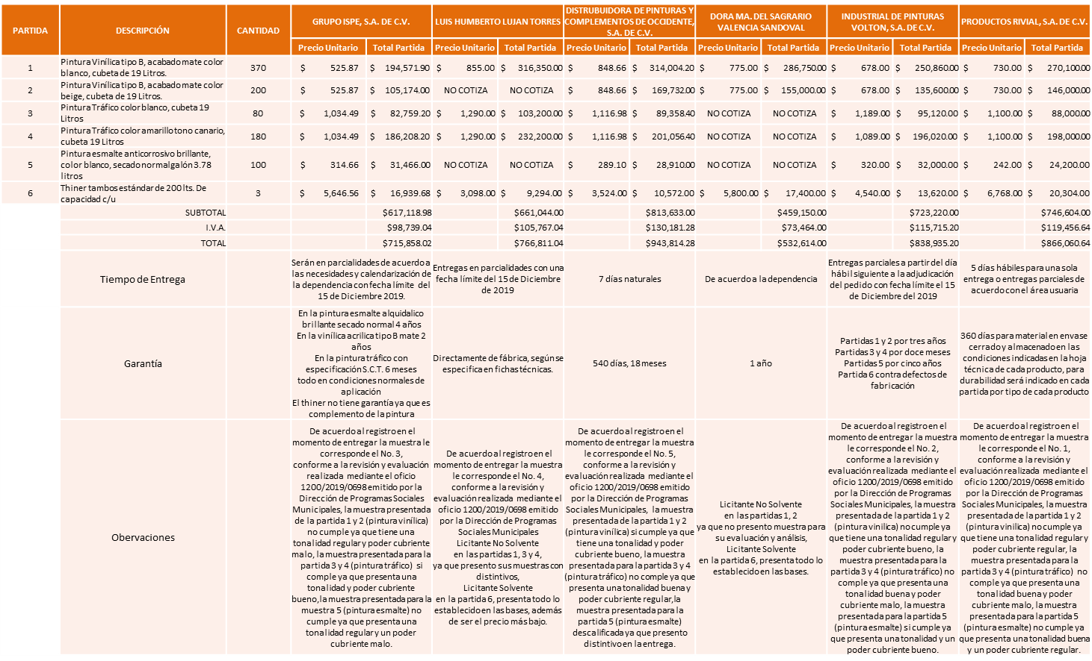

Responsable de la evaluación de las proposiciones:

Nombre | Cargo
Lic. Ana Paula Virgen Sánchez | Directora de Programas Sociales Municipales.

Mediante oficio de análisis técnico número 1200/2019/0698

De conformidad con los criterios establecidos en bases, al ofertar en mejores condiciones se pone a consideración por parte del área requirente la adjudicación a favor de:

DISTRUBUIDORA DE PINTURAS Y COMPLEMENTOS DE OCCIDENTE, S.A. DE C.V., LAS PARTIDAS 1 Y 2, POR UN MONTO TOTAL DE $ 561,133.99 PESOS

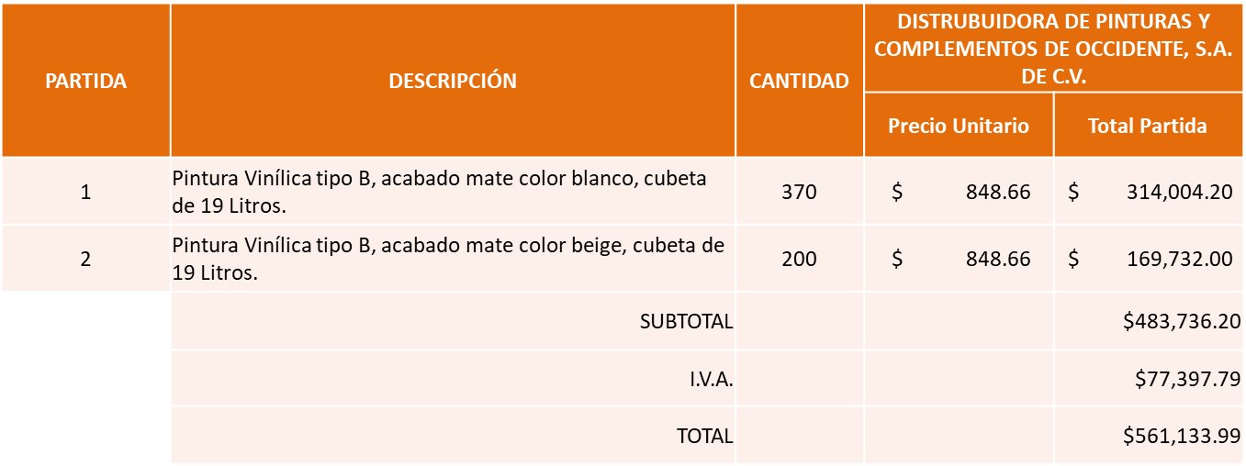

GRUPO ISPE, S.A. DE C.V., LAS PARTIDAS 3 Y 4, POR UN MONTO TOTAL DE $ 312,002.18 PESOS

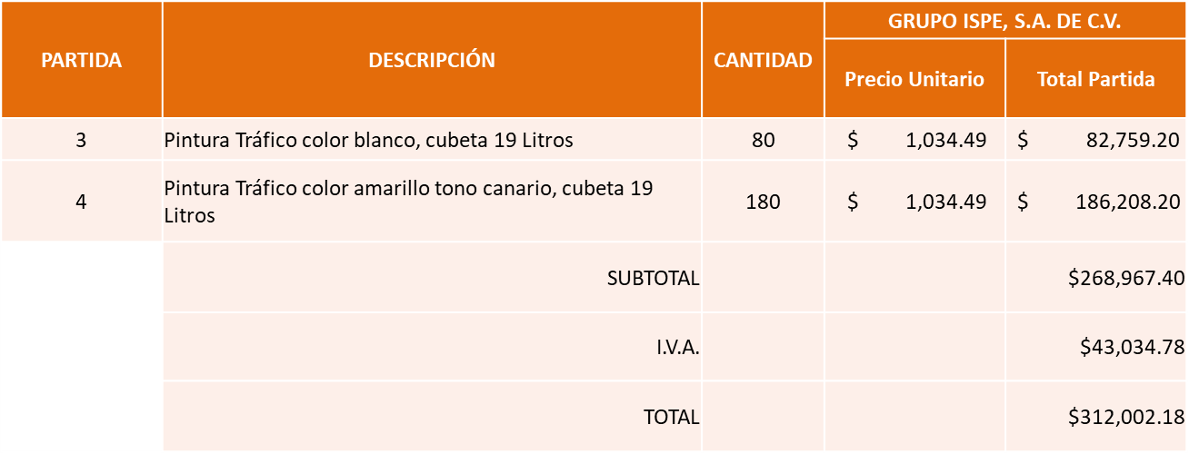

INDUSTRIAL DE PINTURAS VOLTON, S.A. DE C.V., LA PARTIDA 5, POR UN MONTO TOTAL DE
$ 37,120.00 PESOS

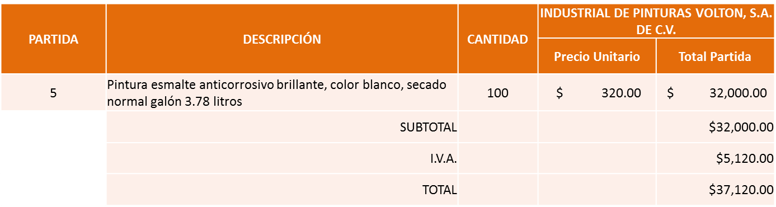

LUIS HUMBERTO LUJAN TORRES, LA PARTIDA 6, POR UN MONTO TOTAL DE $ 10,781.04 PESOS

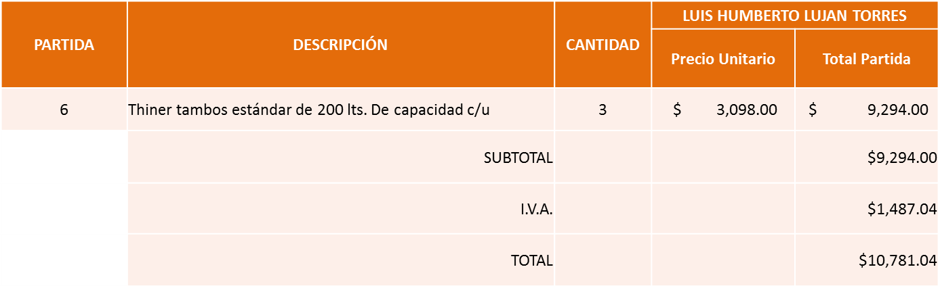

La convocante tendrá 10 días hábiles para emitir la orden de compra / pedido posterior a la emisión del fallo.
El proveedor adjudicado tendrá 5 días hábiles después de la notificación vía correo electrónico por parte de la convocante (por el personal autorizado para este fin) para la recepción firma y entrega de la orden de compra/pedido, previa entrega de garantía correspondiente.
Si el interesado no firma el contrato por causas imputables al mismo, la convocante podrá sin necesidad de un nuevo procedimiento, adjudicar el contrato al licitante que haya obtenido el segundo lugar, siempre que la diferencia en precio con respecto a la proposición inicialmente adjudicada no sea superior a un margen del diez por ciento.
El contrato deberá ser firmado por el representante legal que figure en el acta constitutiva de la empresa o en su defecto cualquier persona que cuente con poder notarial correspondiente.

El área requirente será la responsable de elaborar los trámites administrativos correspondientes para solicitar la elaboración del contrato así como el seguimiento del trámite de pago correspondiente.

Todo esto con fundamento en lo dispuesto por los artículos 107, 108, 113, 119 y demás relativos del Reglamento de Compras, Enajenaciones y Contratación de Servicios del Municipio de Zapopan, Jalisco.

El Lic. Edmundo Antonio Amutio Villa, representante suplente del Presidente del Comité de Adquisiciones, solicita a los Integrantes del Comité de Adquisiciones el uso de la voz, al C. Raymundo Velasco Campos, adscrito a la Dirección de Programas Sociales.

Aprobado por unanimidad de votos por parte de los integrantes del Comité presentes.

El C. Raymundo Velasco Campos, adscrito a la Dirección de Programas Sociales, dio contestación a las observaciones realizadas por los Integrantes del Comité de Adquisiciones.

El Lic. Edmundo Antonio Amutio Villa, representante suplente del Presidente del Comité de Adquisiciones, comenta de conformidad con el artículo 24, fracción VII del Reglamento de Compras, Enajenaciones y Contratación de Servicios del Municipio de Zapopan, Jalisco, se somete a su resolución para su aprobación de fallo a favor de los proveedores Distribuidora de Pinturas y Complementos de Occidente, S.A. de C.V., Grupo Ispe, S.A. de C.V., Industrial de Pinturas Volton, S.A. de C.V. y Luis Humberto Lujan Torres, los que estén por la afirmativa, sírvanse manifestarlo levantando su mano.

Aprobado por Unanimidad de votos de los presentes

Número de Cuadro: E02.19.2019
Licitación Pública Nacional con Participación del Comité: 201902395
Área Requirente: Dirección de Administración adscrita a la Coordinación General de Administración e Innovación Gubernamental.
Objeto de licitación: Mejoramiento a instalaciones reparación de piso, líneas pluviales, registros, muros de tablaroca, trabajos electrónicos, entre otros trabajos, en el centro cultural paraísos del collí.

Se pone a la vista el expediente de donde se desprende lo siguiente:

Proveedores que cotizan:

- Corporativo Gasil Desarrollos y Construcciones, S.A. de C.V.
- Curbarq, S.A. de C.V.
- José de Jesús Farías Romero
- Eachran, S.A. de C.V.
- Adolfo Rodríguez Servín
- Proyectos e Insumos Industriales Jelp, S.A. de C.V.
- Tecnología y Calidad en Asfaltos, S.A. de C.V.
- Le-Duc Construcciones, S.A. de C.V.

Los licitantes cuyas proposiciones fueron desechadas:

Licitante | Motivo
Corporativo Gasil Desarrollos y Construcciones, S.A. de C.V. | Licitación NO solvente, no presento anexo 8 constancia de visita.
Eachran, S.A. de C.V. | Licitante NO Solvente, de conformidad al oficio No. ADMON/U.E./0602/2019 emitido por la Dirección de Administración/Unidad de Edificios, No presentó plan de trabajo.
Adolfo Rodríguez Servín | Licitante NO Solvente, de conformidad al oficio No. ADMON/U.E./0602/2019 emitido por la Dirección de Administración/Unidad de Edificios, No presentó plan de trabajo.
Proyectos e Insumos Industriales Jelp, S.A. de C.V. | Licitante NO Solvente, de conformidad al oficio No. ADMON/U.E./0602/2019 emitido por la Dirección de Administración/Unidad de Edificios, No presentó plan de trabajo.
Tecnología y Calidad en Asfaltos, S.A. de C.V. | Licitante NO Solvente, no presentó Formato Art 32D, no presentó Constancia de Situación Fiscal
Le-Duc Construcciones, S.A. de C.V. | Licitante NO Solvente, no firmó todas las hojas de su propuesta técnica y económica, de conformidad a lo establecido en las bases de la requisición.

Los licitantes cuyas proposiciones resultaron solventes son, los que se muestran en el siguiente cuadro:

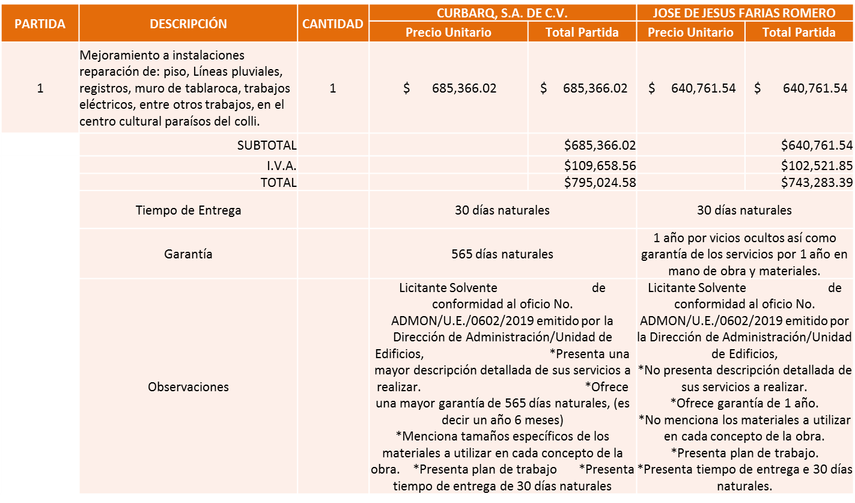

Responsable de la evaluación de las proposiciones:

Nombre | Cargo
Lic. Francisco Javier Chávez Ramos. | Director de Administración.

Mediante oficio de análisis técnico número ADMON/U.E./0602/2019.

De conformidad con los criterios establecidos en bases, al ofertar en mejores condiciones se pone a consideración por parte del área requirente la adjudicación a favor de:

CURBARQ, S.A DE C.V., POR UN MONTO TOTAL DE $795,024.58 PESOS.
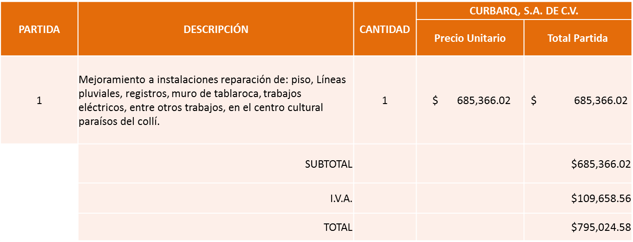

La convocante tendrá 10 días hábiles para emitir la orden de compra / pedido posterior a la emisión del fallo.
El proveedor adjudicado tendrá 5 días hábiles después de la notificación vía correo electrónico por parte de la convocante (por el personal autorizado para este fin) para la recepción firma y entrega de la orden de compra/pedido, previa entrega de garantía correspondiente.
Si el interesado no firma el contrato por causas imputables al mismo, la convocante podrá sin necesidad de un nuevo procedimiento, adjudicar el contrato al licitante que haya obtenido el segundo lugar, siempre que la diferencia en precio con respecto a la proposición inicialmente adjudicada no sea superior a un margen del diez por ciento.
El contrato deberá ser firmado por el representante legal que figure en el acta constitutiva de la empresa o en su defecto cualquier persona que cuente con poder notarial correspondiente.

El área requirente será la responsable de elaborar los trámites administrativos correspondientes para solicitar la elaboración del contrato así como el seguimiento del trámite de pago correspondiente.

Todo esto con fundamento en lo dispuesto por los artículos 107, 108, 113, 119 y demás relativos del Reglamento de Compras, Enajenaciones y Contratación de Servicios del Municipio de Zapopan, Jalisco.

El Lic. Edmundo Antonio Amutio Villa, representante suplente del Presidente del Comité de Adquisiciones, solicita a los Integrantes del Comité de Adquisiciones el uso de la voz, al Ing. José Roberto Valdés Flores, Jefe de Unidad de Edificios.

Aprobado por unanimidad de votos por parte de los integrantes del Comité presentes.

El Ing. José Roberto Valdés Flores, Jefe de Unidad de Edificios, dio contestación a las observaciones realizadas por los Integrantes del Comité de Adquisiciones.

El Lic. Edmundo Antonio Amutio Villa, representante suplente del Presidente del Comité de Adquisiciones, comenta de conformidad con el artículo 24, fracción VII del Reglamento de Compras, Enajenaciones y Contratación de Servicios del Municipio de Zapopan, Jalisco, se somete a su resolución para su aprobación de fallo a favor del proveedor Curbarq, S.A, de C.V., los que estén por la afirmativa, sírvanse manifestarlo levantando su mano.

Aprobado por Unanimidad de votos de los presentes

Número de Cuadro: E03.19.2019
Licitación Pública Nacional con Participación del Comité: 201902369
Área Requirente: Dirección de Administración/ Unidad de Edificios adscrita a la Coordinación General de Administración e Innovación Gubernamental.
Objeto de licitación: Adecuaciones para ser instaladas en el estacionamiento CISZ, ya que el alcance del proyecto original no lo comprende y requiere para la operatividad del estacionamiento.

Se pone a la vista el expediente de donde se desprende lo siguiente:

Proveedores que cotizan:

- Curbarq, S.A. de C.V.
- Adolfo Rodríguez Servín
- Proyectos e Insumos Industriales Jelp, S.A. de C.V.
- Le-Duc Construcciones, S.A. de C.V.
- Eachran, S.A. de C.V.
- Corporativo Gasil Desarrollo y Construcciones, S.A. de C.V.

Los licitantes cuyas proposiciones fueron desechadas:

Licitante | Motivo
Adolfo Rodríguez Servín | Licitante NO solvente, de conformidad a la evaluación realizada por el área requirente mediante oficio ADMON/U.E./0600/2019, no presenta programa de trabajo.
Proyectos e Insumos Industriales Jelp, S.A. de C.V. | Licitante NO solvente, de conformidad a la evaluación realizada por el área requirente mediante oficio ADMON/U.E./0600/2019, no presenta programa de trabajo.
Le-Duc Construcciones, S.A. de C.V. | Licitante NO solvente, no firma todas las hojas de su propuesta técnica y económica, la cual es solicitada en bases.
Eachran, S.A. de C.V. | Licitante NO solvente, de conformidad a la evaluación realizada por el área requirente mediante oficio ADMON/U.E./0600/2019, No presenta programa de trabajo.
Corporativo Gasil Desarrollo y Construcciones, S.A. de C.V. | Licitante NO solvente, de conformidad a la evaluación realizada por el área requirente mediante oficio ADMON/U.E./0600/2019, no presenta programa de trabajo.

Los licitantes cuyas proposiciones resultaron solventes son, los que se muestran en el siguiente cuadro:

Responsable de la evaluación de las proposiciones:

Nombre | Cargo
Lic. Francisco Javier Chávez Ramos | Director de Administración.

Mediante oficio de análisis técnico número ADMON/U.E./0600/2019

De conformidad con los criterios establecidos en bases, al ofertar en mejores condiciones se pone a consideración por parte del área requirente la adjudicación a favor de:

CURBARQ S.A. DE C.V., POR UN MONTO TOTAL DE $949,944.14 PESOS.

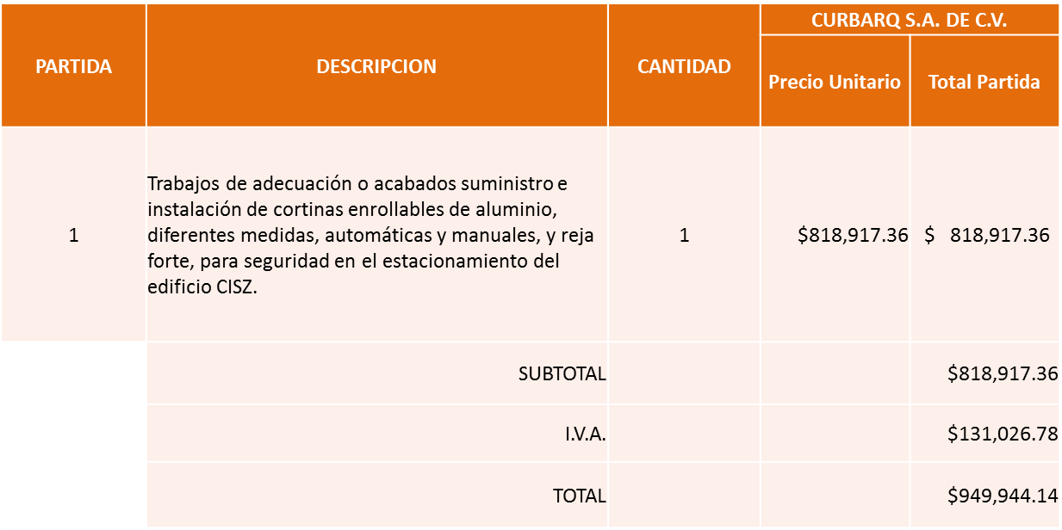

Nota: Se asigna por precio más bajo.

La convocante tendrá 10 días hábiles para emitir la orden de compra / pedido posterior a la emisión del fallo.
El proveedor adjudicado tendrá 5 días hábiles después de la notificación vía correo electrónico por parte de la convocante (por el personal autorizado para este fin) para la recepción firma y entrega de la orden de compra/pedido, previa entrega de garantía correspondiente.
Si el interesado no firma el contrato por causas imputables al mismo, la convocante podrá sin necesidad de un nuevo procedimiento, adjudicar el contrato al licitante que haya obtenido el segundo lugar, siempre que la diferencia en precio con respecto a la proposición inicialmente adjudicada no sea superior a un margen del diez por ciento.
El contrato deberá ser firmado por el representante legal que figure en el acta constitutiva de la empresa o en su defecto cualquier persona que cuente con poder notarial correspondiente.

El área requirente será la responsable de elaborar los trámites administrativos correspondientes para solicitar la elaboración del contrato así como el seguimiento del trámite de pago correspondiente.

Todo esto con fundamento en lo dispuesto por los artículos 107, 108, 113, 119 y demás relativos del Reglamento de Compras, Enajenaciones y Contratación de Servicios del Municipio de Zapopan, Jalisco.

El Lic. Edmundo Antonio Amutio Villa, representante suplente del Presidente del Comité de Adquisiciones, solicita a los Integrantes del Comité de Adquisiciones el uso de la voz, al Ing. José Roberto Valdés Flores, Jefe de Unidad de Edificios.

Aprobado por unanimidad de votos por parte de los integrantes del Comité presentes.

El Ing. José Roberto Valdés Flores, Jefe de Unidad de Edificios, dio contestación a las observaciones realizadas por los Integrantes del Comité de Adquisiciones.

El Lic. Edmundo Antonio Amutio Villa, representante suplente del Presidente del Comité de Adquisiciones, comenta de conformidad con el artículo 24, fracción VII del Reglamento de Compras, Enajenaciones y Contratación de Servicios del Municipio de Zapopan, Jalisco, se somete a su resolución para su aprobación de fallo a favor del proveedor Curbarq, S.A, de C.V., los que estén por la afirmativa, sírvanse manifestarlo levantando su mano.

Aprobado por Unanimidad de votos de los presentes

Número de Cuadro: E04.19.2019
Licitación Pública Nacional con Participación del Comité: 201902358
Área Requirente: Dirección de Administración adscrita a la Coordinación General de Administración e Innovación Gubernamental.
Objeto de licitación: Adecuaciones para ser instaladas en el estacionamiento del CISZ, ya que el alcance del proyecto original no lo comprende y se requiere para la operatividad del estacionamiento.

Se pone a la vista el expediente de donde se desprende lo siguiente:

Proveedores que cotizan:

- Mario Alfredo Alonso Sánchez
- Eachran, S.A. de C.V.
- Curbarq, S.A. de C.V.
- Luis Francisco Rivera Sánchez
- Le-Duc Construcciones, S.A. de C.V.
- Adolfo Rodríguez Servín

Los licitantes cuyas proposiciones fueron desechadas:

Licitante | Motivo
Eachran S.A. de C.V. | De acuerdo a la evaluación realizada por el área requirente mediante oficio ADMON/U.E/0603/2019 emite el siguiente resultado: Licitante no Solvente ya que no presenta plan de trabajo.
Curbarq, S.A. de C.V. | De conformidad al registro en el momento de entregar la muestra, le corresponde el número cinco. De acuerdo a la evaluación realizada por el área requirente mediante oficio ADMON/U.E/0603/2019 emite el siguiente resultado, Licitante NO Solvente en partida 1, ya que no es el tipo de reflejante ni la colocación en ambos lados. Licitante NO Solvente, en partida 2, ya que excede en el espesor
Le-Duc Construcciones, S.A. de C.V. | Licitante NO solvente, no firma el total de las hojas de su propuesta técnica y económica, requeridos en las bases de licitación.
Adolfo Rodríguez Servín | Licitante NO solvente, no presenta muestra.

Los licitantes cuyas proposiciones resultaron solventes son, los que se muestran en el siguiente cuadro:

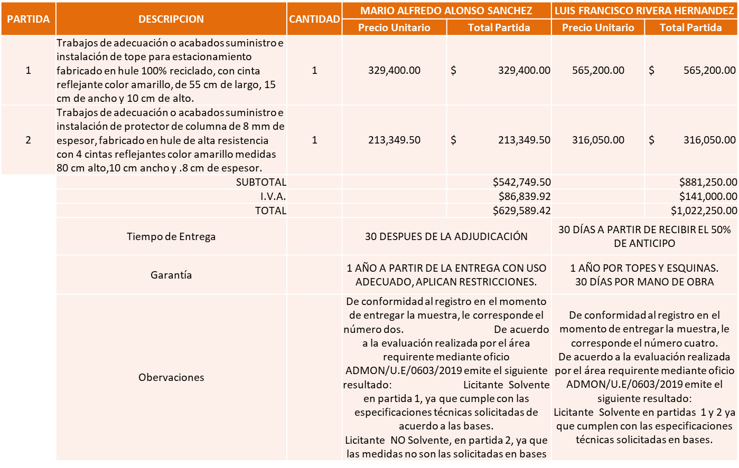

Responsable de la evaluación de las proposiciones:

Nombre | Cargo
Lic. Francisco Javier Chávez Ramos | Director de Administración.

Mediante oficio de análisis técnico número ADMON/.U.E./0603/2019.

De conformidad con los criterios establecidos en bases, al ofertar en mejores condiciones se pone a consideración por parte del área requirente la adjudicación a favor de:

MARIO ALFREDO ALONSO SANCHEZ, LA PARTIDA 1, POR UN MONTO DE $ 382,104.00 PESOS

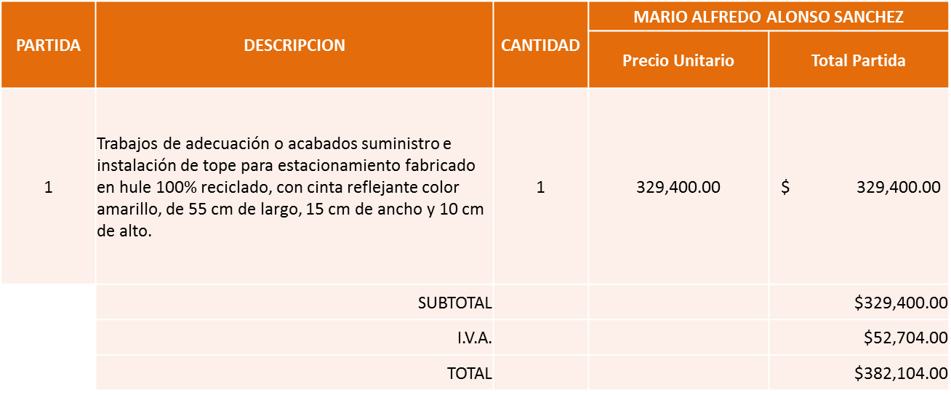

LUIS FRANCISCO RIVERA HERNANDEZ, LA PARTIDA 2, POR UN MONTO DE $366,618.00 PESOS

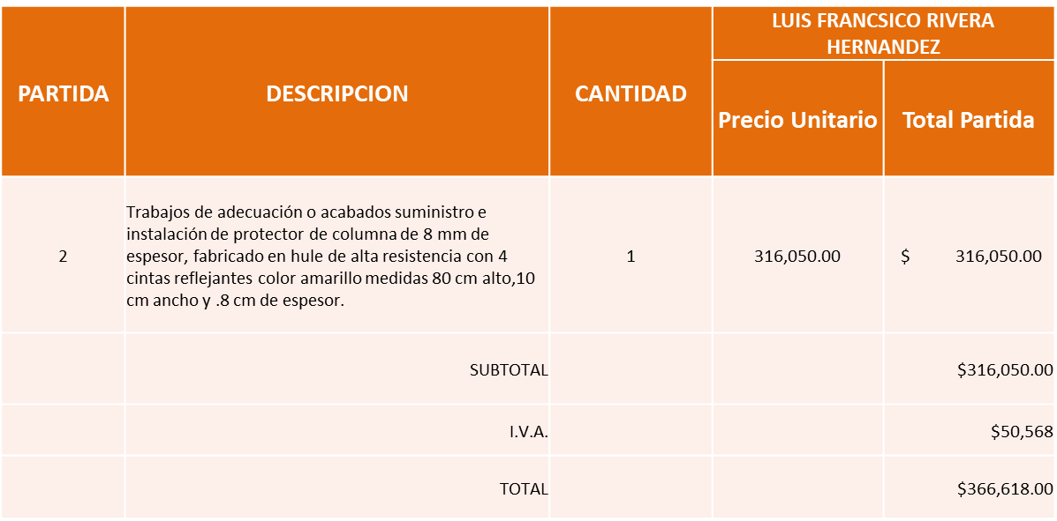

Nota: se adjudica a los precios más bajos.

La convocante tendrá 10 días hábiles para emitir la orden de compra / pedido posterior a la emisión del fallo.
El proveedor adjudicado tendrá 5 días hábiles después de la notificación vía correo electrónico por parte de la convocante (por el personal autorizado para este fin) para la recepción firma y entrega de la orden de compra/pedido, previa entrega de garantía correspondiente.
Si el interesado no firma el contrato por causas imputables al mismo, la convocante podrá sin necesidad de un nuevo procedimiento, adjudicar el contrato al licitante que haya obtenido el segundo lugar, siempre que la diferencia en precio con respecto a la proposición inicialmente adjudicada no sea superior a un margen del diez por ciento.
El contrato deberá ser firmado por el representante legal que figure en el acta constitutiva de la empresa o en su defecto cualquier persona que cuente con poder notarial correspondiente.

El área requirente será la responsable de elaborar los trámites administrativos correspondientes para solicitar la elaboración del contrato así como el seguimiento del trámite de pago correspondiente.

Todo esto con fundamento en lo dispuesto por los artículos 107, 108, 113, 119 y demás relativos del Reglamento de Compras, Enajenaciones y Contratación de Servicios del Municipio de Zapopan, Jalisco.

El Lic. Edmundo Antonio Amutio Villa, representante suplente del Presidente del Comité de Adquisiciones, comenta de conformidad con el artículo 24, fracción VII del Reglamento de Compras, Enajenaciones y Contratación de Servicios del Municipio de Zapopan, Jalisco, se somete a su resolución para su aprobación de fallo a favor de los proveedores Mario Alfredo Alonso Sánchez, y Luis Francisco Rivera Hernández, los que estén por la afirmativa, sírvanse manifestarlo levantando su mano.

Aprobado por Unanimidad de votos de los presentes

Número de Cuadro: E05.19.2019
Licitación Pública Nacional con Participación del Comité: 201902418
Área Requirente: Coordinación General de Servicios Municipales.
Objeto de licitación: Compra de estrobos (Módulos LED) para faros y calaveras.

Se pone a la vista el expediente de donde se desprende lo siguiente:

Proveedores que cotizan:

- Industrias Vinfa, S.A. de C.V.
- Miguel Oscar Gutiérrez Gutierrez
- Transmisiones y Seguridad, S.A. de C.V.
- Equipos de Seguridad Vehicular, S.A. de C.V.

Los licitantes cuyas proposiciones fueron desechadas:

Licitante | Motivo
Miguel Oscar Gutiérrez Gutiérrez | Licitante No Solvente, su propuesta económica se sobrepasa el techo presupuestal asignado para ésta licitación.
Transmisiones y Seguridad, S.A. de C.V. | Licitante No Solvente, su propuesta económica se sobrepasa el techo presupuestal asignado para ésta licitación.
Equipos de Seguridad Vehicular, S.A. de C.V. | Licitante No Solvente, manifestó error en su propuesta económica ya que no coincide el ANEXO 5 con el presente cuadro comparativo, adicionalmente se sobrepasa el techo presupuestal asignado para ésta licitación.

Los licitantes cuyas proposiciones resultaron solventes son, los que se muestran en el siguiente cuadro:

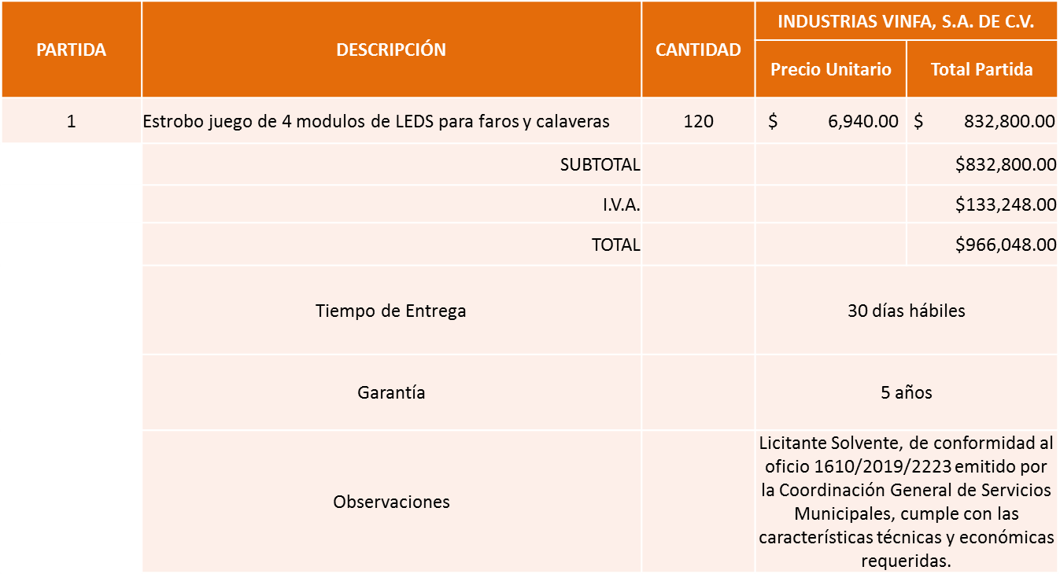

Responsable de la evaluación de las proposiciones:

Nombre | Cargo
Lic. Francis Bujaidar Ghoraichy | Coordinador General de Servicios Municipales.

Mediante oficio de análisis técnico número 1610/2019/2223

De conformidad con los criterios establecidos en bases, al ofertar en mejores condiciones se pone a consideración por parte del área requirente la adjudicación a favor de:

INDUTRIAS VINFA, S.A. DE C.V., POR UN MONTO TOTAL DE $966,048.00 PESOS
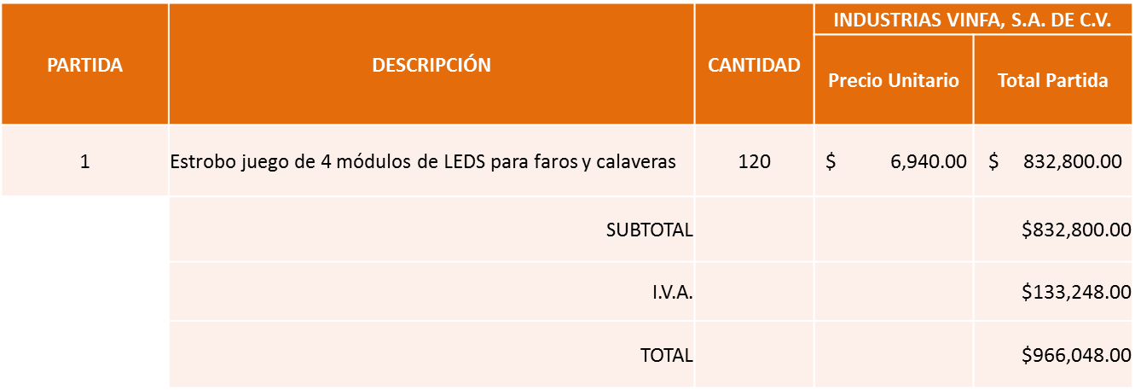

Nota: se adjudica al precio más bajo.

La convocante tendrá 10 días hábiles para emitir la orden de compra / pedido posterior a la emisión del fallo.
El proveedor adjudicado tendrá 5 días hábiles después de la notificación vía correo electrónico por parte de la convocante (por el personal autorizado para este fin) para la recepción firma y entrega de la orden de compra/pedido, previa entrega de garantía correspondiente.
Si el interesado no firma el contrato por causas imputables al mismo, la convocante podrá sin necesidad de un nuevo procedimiento, adjudicar el contrato al licitante que haya obtenido el segundo lugar, siempre que la diferencia en precio con respecto a la proposición inicialmente adjudicada no sea superior a un margen del diez por ciento.
El contrato deberá ser firmado por el representante legal que figure en el acta constitutiva de la empresa o en su defecto cualquier persona que cuente con poder notarial correspondiente.

El área requirente será la responsable de elaborar los trámites administrativos correspondientes para solicitar la elaboración del contrato así como el seguimiento del trámite de pago correspondiente.

Todo esto con fundamento en lo dispuesto por los artículos 107, 108, 113, 119 y demás relativos del Reglamento de Compras, Enajenaciones y Contratación de Servicios del Municipio de Zapopan, Jalisco.

El Lic. Edmundo Antonio Amutio Villa, representante suplente del Presidente del Comité de Adquisiciones, comenta de conformidad con el artículo 24, fracción VII del Reglamento de Compras, Enajenaciones y Contratación de Servicios del Municipio de Zapopan, Jalisco, se somete a su resolución para su aprobación de fallo a favor del proveedor Industrias VINFA, S.A. de C.V., los que estén por la afirmativa, sírvanse manifestarlo levantando su mano.

Aprobado por Unanimidad de votos de los presentes

Número de Cuadro: E06.19.2019
Licitación Pública Nacional con Participación del Comité: 201902434
Área Requirente: Dirección de Aseo Público adscrita a la Coordinación General de Servicios Municipales.
Objeto de licitación: Sistema integral de captación, transporte, almacenamiento y tratamiento por aspersión de lixiviados, en el relleno sanitario de Picachos.

Se pone a la vista el expediente de donde se desprende lo siguiente:

Proveedores que cotizan:

- Protección Ambiental Asesoría y Proyectos S.C.
- Servicios y Proyectos Pilunka S.A. de C.V.

Los licitantes cuyas proposiciones fueron desechadas:

Licitante | Motivo
Protección Ambiental Asesoría y Proyectos S.C. | Licitante No Solvente, Su propuesta económica se sobrepasa el techo presupuestal asignado para ésta licitación

Los licitantes cuyas proposiciones resultaron solventes son, los que se muestran en el siguiente cuadro:
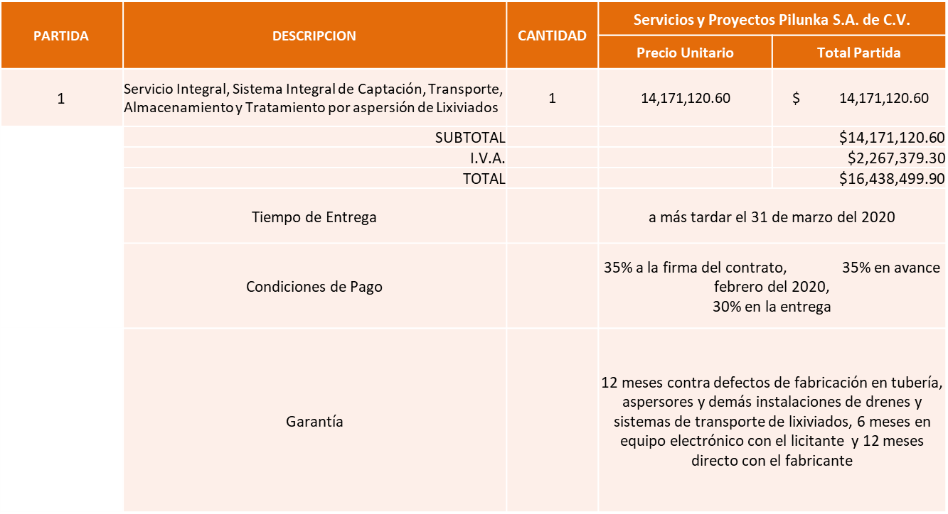

Responsable de la evaluación de las proposiciones:

Nombre | Cargo
Lic. Francis Bujaidar Ghoraichy | Coordinador General de Servicios Municipales.

Mediante oficio de análisis técnico número 1610/2019/2255

De conformidad con los criterios establecidos en bases, al ofertar en mejores condiciones se pone a consideración por parte del área requirente la adjudicación a favor de:

SERVICIOS Y PROYECTOS PILUNKA S.A DE C.V., POR UN MONTO TOTAL DE $16, 438,499.90 PESOS.
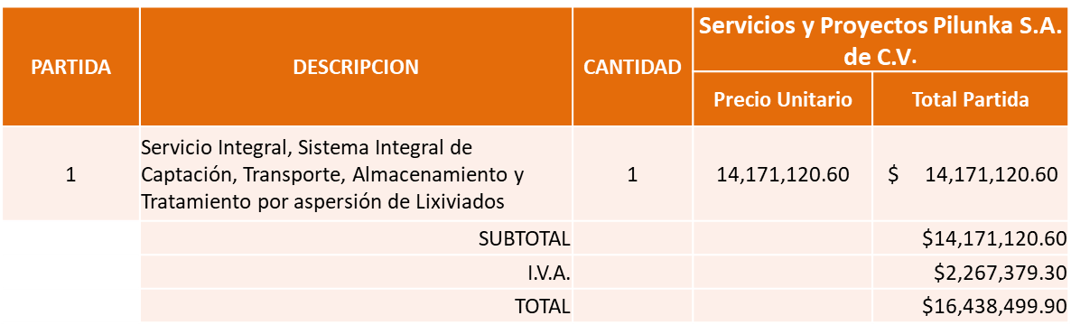

Nota: se adjudica al precio más bajo.

La convocante tendrá 10 días hábiles para emitir la orden de compra / pedido posterior a la emisión del fallo.
El proveedor adjudicado tendrá 5 días hábiles después de la notificación vía correo electrónico por parte de la convocante (por el personal autorizado para este fin) para la recepción firma y entrega de la orden de compra/pedido, previa entrega de garantía correspondiente.
Si el interesado no firma el contrato por causas imputables al mismo, la convocante podrá sin necesidad de un nuevo procedimiento, adjudicar el contrato al licitante que haya obtenido el segundo lugar, siempre que la diferencia en precio con respecto a la proposición inicialmente adjudicada no sea superior a un margen del diez por ciento.
El contrato deberá ser firmado por el representante legal que figure en el acta constitutiva de la empresa o en su defecto cualquier persona que cuente con poder notarial correspondiente.

El área requirente será la responsable de elaborar los trámites administrativos correspondientes para solicitar la elaboración del contrato así como el seguimiento del trámite de pago correspondiente.

Todo esto con fundamento en lo dispuesto por los artículos 107, 108, 113, 119 y demás relativos del Reglamento de Compras, Enajenaciones y Contratación de Servicios del Municipio de Zapopan, Jalisco.

El Lic. Edmundo Antonio Amutio Villa, representante suplente del Presidente del Comité de Adquisiciones, comenta de conformidad con el artículo 24, fracción VII del Reglamento de Compras, Enajenaciones y Contratación de Servicios del Municipio de Zapopan, Jalisco, se somete a su resolución para su aprobación de fallo a favor del proveedor Servicios y Proyectos Pilunka S.A. de C.V., los que estén por la afirmativa, sírvanse manifestarlo levantando su mano.

Aprobado por Unanimidad de votos de los presentes

Inciso B de la Agenda de Trabajo.

B. Adjudicaciones Directas de acuerdo a lo establecido en el Artículo 99, Fracción I y III del reglamento en cita.

NÚMERO | REQUISICIÓN | AREA REQUIRENTE | MONTO TOTAL CON I.V.A. | PROVEEDOR | MOTIVO | VOTACIÓN PRESIDENTE
B1 Fracción III | 201902431 | Comisaría General de Seguridad Publica | $2,503,287.98 | Transportadora de Protección y Seguridad S.A. de C.V. | Camioneta para uso de la Comisaría General de Seguridad Publica | Solicito su autorización del punto B1, los que estén por la afirmativa sírvanse manifestarlo levantando su mano. Aprobado por Unanimidad de votos

El Lic. Edmundo Antonio Amutio Villa, representante suplente del Presidente del Comité de Adquisiciones, solicita a los Integrantes del Comité de Adquisiciones el uso de la voz, a la Lic. Perla Lorena López Guisar, adscrita a la Comisaría General de Seguridad Pública de Zapopan, Jalisco.

Aprobado por unanimidad de votos por parte de los integrantes del Comité presentes.

La Lic. Perla Lorena López Guisar, adscrita a la Comisaría General de Seguridad Pública de Zapopan, Jalisco, dio contestación a las observaciones realizadas por los Integrantes del Comité de Adquisiciones, respecto al asunto B1.

Los asuntos varios del cuadro, pertenecen al inciso B, de los asuntos varios y fueron aprobados de conformidad con el artículo 99 fracción I, del Reglamento de Compras, Enajenaciones y Contratación de Servicios del Municipio de Zapopan, Jalisco, por Unanimidad de votos por parte de los integrantes del Comité de Adquisiciones

Inciso C de la Agenda de Trabajo.

C. De acuerdo a lo establecido en el Reglamento de Compras, Enajenaciones y Contratación de Servicios del Municipio de Zapopan Jalisco, Artículo 99, Fracción IV y el Artículo 100, fracción I, se rinde informe.

NUMERO | REQUISICIÓN | AREA REQUIRENTE | MONTO TOTAL CON IVA | PROVEEDOR | MOTIVO
C1 | 201902454 | Dirección de Administración adscrita a la Coordinación General de Administración e Innovación Gubernamental | $70,999.66 | Multigas S.A. de C.V. | Consumo de gas lp, para consumo de Cementerios, Juzgados, Bomberos, Presidencia, Aseo Público, Agua Potable, Seguridad Pública, Rastro y Vehículos, Para no interrumpir la operatividad de las áreas, es indispensable continuar con el suministro de gas a los tanques estacionarios en inmuebles que lo requieren, consumos del año 2019
C2 | 201902477 | Dirección de Administración adscrita a la Coordinación General de Administración e Innovación Gubernamental | $460,165.14 | Grupo Motormexa Guadalajara S.A. de C.V. | Reparación y servicio de kilometraje de unidades de la Coordinación Municipal de Protección Civil y Bomberos, con número económico 3488, 3672, 3482, 3565, 3736, 3547, R0028, 3544, 3485, 3489, 3734, 2961, 3544, 3486, 2857, las unidades realizan funciones de seguridad por lo que resulta necesario mantenerlas en óptimas condiciones para que no se vea vulnerada la atención a la ciudadanía.
C3 | 201902465 | Dirección de Administración adscrita a la Coordinación General de Administración e Innovación Gubernamental | $154,905.22 | Plasencia Motors de Guadalajara S.A. de C.V. | Reparación y servicio de kilometraje de unidades de la Comisaría General de Seguridad Publica de Zapopan, con número económico 3207, 3157, 3147, 3146, 3239, 3162, las unidades realizan funciones de seguridad por lo que resulta necesario mantenerlas en óptimas condiciones para que no se vea vulnerada la atención a la ciudadanía.
C4 | 201902461 | Dirección de Administración adscrita a la Coordinación General de Administración e Innovación Gubernamental | $505,514.00 | Grupo Motormexa Guadalajara S.A. de C.V. | Reparación y servicio de kilometraje de unidades de la Comisaría General de Seguridad Publica de Zapopan, con número económico 3638, 3623, 3309, 3608, 3443, 3630, 3650, 3286, 3633, 3383, 3401, 3668, 3683, 3456, 3618, 3447, 3600, 3315, 3466, 3302, 3377, 3383, las unidades realizan funciones de seguridad por lo que resulta necesario mantenerlas en óptimas condiciones para que no se vea vulnerada la atención a la ciudadanía.
C5 | 201902467 | Dirección de Administración adscrita a la Coordinación General de Administración e Innovación Gubernamental | $3,098,003.04 | Jalisco Motors S.A. | Reparación y servicio de kilometraje de unidades de la Comisaría General de Seguridad Publica de Zapopan, con número económico 3359, 3236, 3417, 3422, 3430, 3179, 3267, 3172, 3280, 3238, 3174, 3166, 3169, 3189, 3348, 3351, 3274, 3372, 3256, 3561, 3264, 3187, 3360, 3261, R0295, 3369, 3372, 3436, 3165, 3159, 3347, 3364, 3374, 3358, 3281, 3223, 3433, 3561, 3352, 3221, 3165, 3242, 3245, 3266, 3185, 3674, 3372, 3366, 3272, 3163, 3373, 3374, 3168, 3561, 3151, 3274, 3255, 3375, 1561, 3184, 3147, 3369, 3263, 3172, 3235, 3353, 3208,3271, 3261, 3189, 3155, 3360, 3356, 3206, 3248, 3157, 3373, 3368, 3366, 3248, 3361, 3357, 3420, 3230, 3172, 3222, 3226, 3428, 3732, 3155, 3267, 3371, 3206, 3275, 3364, 3358, 3204, 3173, 3194, 3417, 3231, 3185, 3228, 3275, las unidades realizan funciones de seguridad por lo que resulta necesario mantenerlas en óptimas condiciones para que no se vea vulnerada la atención a la ciudadanía.
C6 | 201902466 | Dirección de Administración adscrita a la Coordinación General de Administración e Innovación Gubernamental | $4,437,012.63 | Grupo Motormexa Guadalajara S.A. de C.V. | Reparación y servicio de kilometraje de unidades de la Comisaría General de Seguridad Publica de Zapopan, con número económico 3294, 3314, 3631, 3400, 3609, 3312, 3300, 3443, 3700, 3333, 2830, 3392, 3621, 3386, 3629, 3625, 3396, 3288, 3610, 3335, 3620, 3339, 3459, 3304, 3598, 3302, 3453, 3319, 3703, 3656, 3285, 3612, 2861, 3307, 3283, 3381, 3461, 3331, 3671, 2930, 3320, 3407, 3633, 3299, 3394, 3388, 3447, 3325, 3134, 3380, 3633, 3394, 3313, 3303, 3657, 3297, 3607, 2861, 3384, 3622, 3305, 3444, 3644, 3298, 3285, 3299, 3283, 3297, 3320, 3283, 3386, 3392, 3459, 2860, 3319, 3333, 3383, 3627, 3643, 3618, 3644, 3653, 3449, 3321, 3299, 3311, 3405, 3317, 3457, 3603, 3345, 3643, 3669, 3698, 3439, 3638, 3667, 3324, 3315, 3442, 3462, 3299, 3309, R0289, 3441, 3652, 3309, 3444, 3323, 3640, 3603, 3447, 3678, 3655, 3288, 3610, 3701, 3399, 3657, 3642, 3612, 3450, 3405, 3611, 3289, 3389, 3630, 3323, 3380, 3600, 3283, 3654, 3402, 3606, 3460, 2946, 3329, 3309, 3286, 3621, 3345, 3133, 3655, 3282, 3620, 3647, 3385, 3644, 3653, 3467, 3322, 3305, 2957, 3330, 3311, 3625, 3470, 3378, 3406, 3299, 3314, 3293, 3306, 3401, 3626, 3686, 3668, 3133, 3453, 3620, 3319, 3323, las unidades realizan funciones de seguridad por lo que resulta necesario mantenerlas en óptimas condiciones para que no se vea vulnerada la atención a la ciudadanía.

Los asuntos varios de este cuadro pertenecen al inciso C, y fueron informados a los integrantes del Comité de Adquisiciones presentes, de conformidad con el artículo 100 fracción I, del Reglamento de Compras, Enajenaciones y Contratación de Servicios del Municipio de Zapopan, Jalisco.

El Lic. Edmundo Antonio Amutio Villa, representante del Presidente del Comité de Adquisiciones Municipales, comenta no habiendo más asuntos que tratar y visto lo anterior, se da por concluida la Décima Novena Sesión Extraordinaria siendo las 11:18 horas del día 13 de diciembre de 2019, levantándose la presente acta para constancia y validez de los acuerdos que en ella se tomaron, la cual suscriben los que en ella intervinieron y los que así quisieron hacerlo de conformidad al artículo 26 fracción VII del Reglamento de Compras, Enajenaciones y Contratación de Servicios del Municipio de Zapopan, Jalisco y de conformidad con los artículos 23, 24 y 31 de la Ley de Compras Gubernamentales, Enajenaciones y Contratación de Servicios del Estado de Jalisco y sus Municipios, las consultas, asesorías, análisis, opinión, orientación y resoluciones, que sean emitidas por este Comité, son tomadas exclusivamente con la información, documentación y el dictamen técnico y administrativo que lo sustenten o fundamenten y que son presentados por los servidores públicos a quienes corresponda, por el área requirente y el área convocante, siendo estos los responsables de la revisión, acciones, faltas u omisiones en la información que sea puesta a consideración de este Comité.

Integrantes Vocales con voz y voto

La presente hoja de firmas forma parte del acta de la Décima Novena Sesión Extraordinaria del 13 de Diciembre de 2019. Sin que la falta de firma de alguno de los Integrantes del Comité reste validez al acto y/o a la misma.

